哈尔滨工业大学

**计算机科学与技术学院/国家示范性软件学院**

**2019年秋季学期**

**《软件过程与工具》课程**

**综合实践3实验报告**

通用批发零售业务管理系统

V1.0

使用说明书

**开发团队成员**

|  |  |  |
| --- | --- | --- |
| **姓名** | **学号** | **联系方式** |
| **高昊达** | **1173710206** | ghode@cirnocraft.im |
| **郑君烨** | **1173710205** | [770592926@qq.com](mailto:770592926@qq.com) |
| **曾智** | **1173710208** | 1274927541@qq.com |
| **XXX** | **17NNNNNNN** | **Email/手机号码** |
| **XXX** | **17NNNNNNN** | **Email/手机号码** |

2019. 12. 28

# 目 录

1. 软件安装配置方法 1

1.1 安装Java SE Development Kit (JDK) 1

1.2 安装配置MySQL 5.7.24 2

1.3 安装MySQLWorkbench 2

1.4 软件配置安装 3

2. 《通用批发零售业务管理系统》V3.0使用说明书 4

2.1 基础信息管理 4

2.1.1 客户信息管理 5

2.1.1.1 添加客户信息 5

2.1.2 供应商信息管理 5

2.1.2.1 添加供应商信息 5

2.2 POS收银台 5

[文档全部完成之后，请在上述区域点击右键，选择“更新域”，在打开的对话框中选择“更新整个目录”]

1. 软件安装配置方法

【注：本节给出的均为样例，要根据自己的项目需要的内容来写】

本系统运行环境需要的软件包括：

1. 运行环境：JDK 1.8及以上；
2. 数据库：MySQL 5.7.24；
3. 其它:Java awt Swing GUI工具包；
4. … …

安装及配置过程主要分为6个步骤，依次对上述组件进行安装与配置以完成项目的部署。

* 1. 安装Java SE Development Kit (JDK)

本系统使用JDK作为基础运行环境，为保证系统正常运行，需使用V1.8或以上版本的JDK，本说明书以windows系统上Oracle JDK为例。

1. 使用浏览器打开链接并下载所需版本的JDK，如图1-1所示。

<http://www.oracle.com/technetwork/java/javase/downloads/index.html>

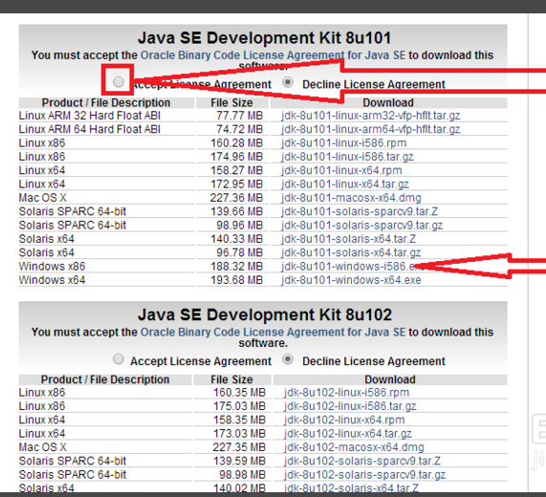

图1-1 JDK官网下载界面

根据本地的cpu架构，选择相应的JDK。浏览器页面会有多个JDK版本，选取1.8以上的任一版本均可。

* 1. 安装配置MySQL 5.7.24

本系统使用MySQL作为存储常规数据的数据库，具体安装配置步骤如下。

1. 登录<https://dev.mysql.com/downloads/mysql/5.7.html#downloads>进行安装包的下载, 登录该网页后, 选择和操作系统相匹配的数据库安装包进行下载, 安装时选取默认的选项即可。

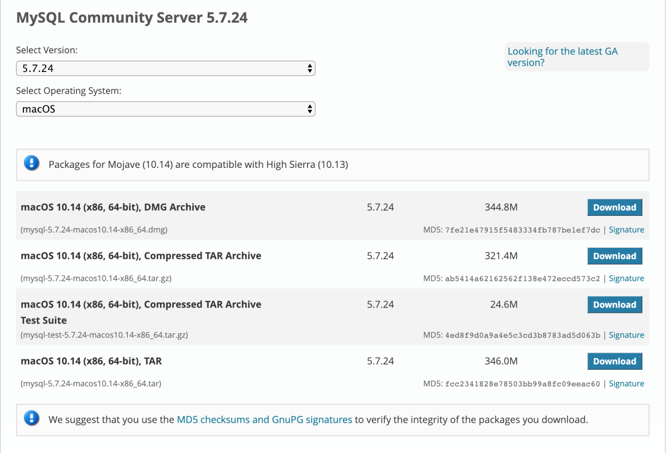

图1-2 MySQL官网下载界面

1. 以MAC为例, 安装成功后会在系统配置项最后处出现MySQL的标志, 之后用来启动和关闭服务器。

… …

* 1. 安装MySQLWorkbench

本系统使用MySQLWorkbench作为数据库的GUI交互程序，操纵数据库简单易行, 具体安装配置步骤如下。

1. 官方下载地址：<https://dev.mysql.com/downloads/workbench/>选取8.0.13版本即可, 最新版本的8.0.13已经在安装说明出给出: 完美适配5.7.24版本的数据库。
2. … …
   1. 软件配置安装
3. 启动MySQL数据库,这里以MAC 版本给出: 进入系统偏好设置-> MySQL -> Start Mysql Server；
4. 打开MySQLWorkbench -> 连接数据库服务器 -> 导入数据文件；
5. 连接数据库服务器截图：

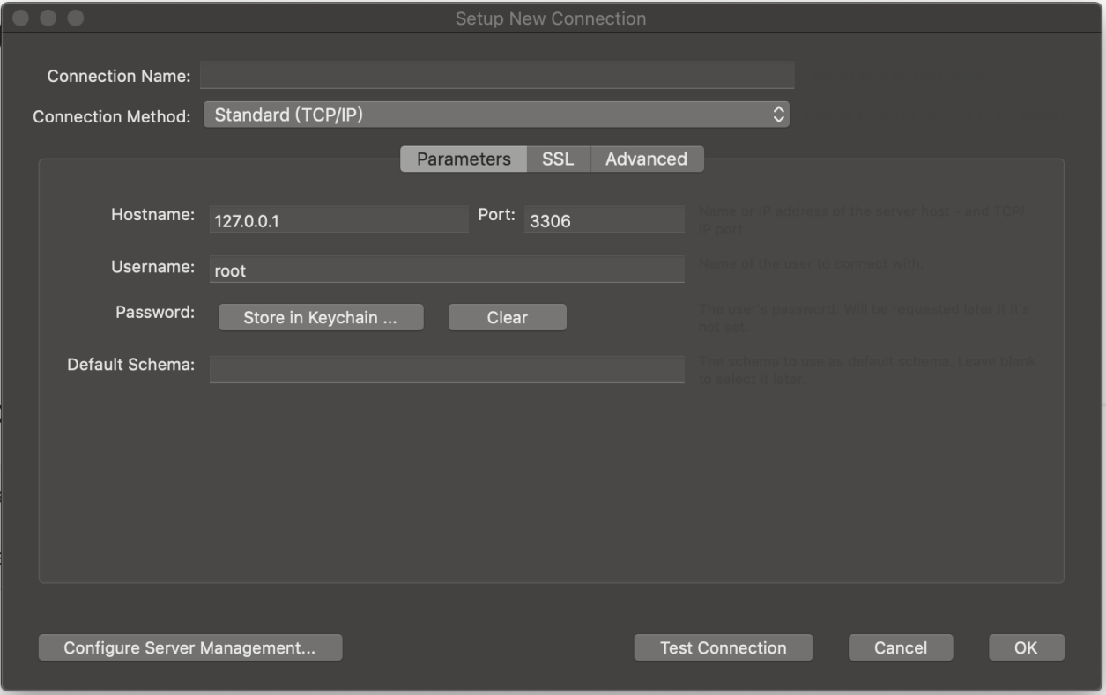

图1-3 连接数据库服务器截图

1. 在Operator table中添加一名店长, 赋予其最高权限；
2. 启动程序, 开始执行。

… …

… …

1. 《通用批发零售业务管理系统》V3.0使用说明书

欢迎使用“进销存管理系统”。下面是本系统详细使用手册，本系统各个功能及其使用将在下面给出说明。主页面如图2-1所示：

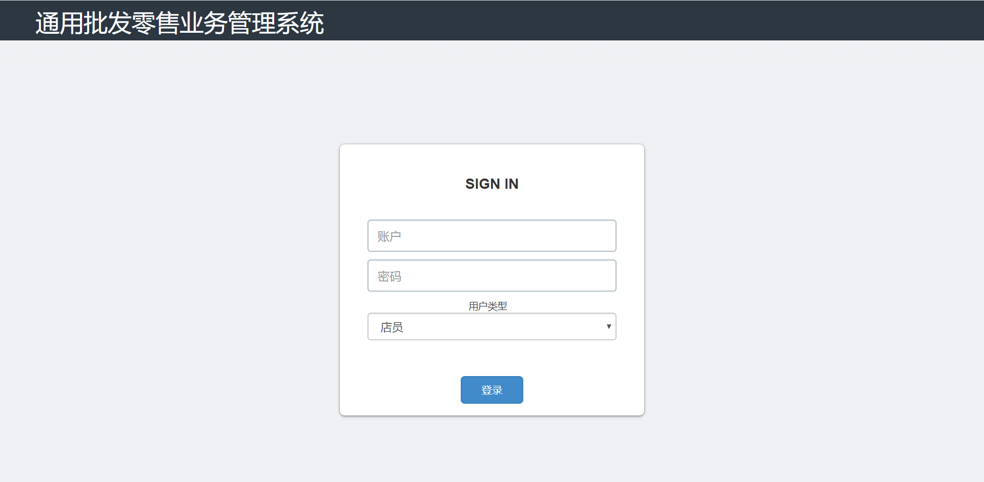

图2-1 系统主页界面截图

* 1. 客户资料管理

基础信息管理共有3个功能，具体页面如图2-2所示。

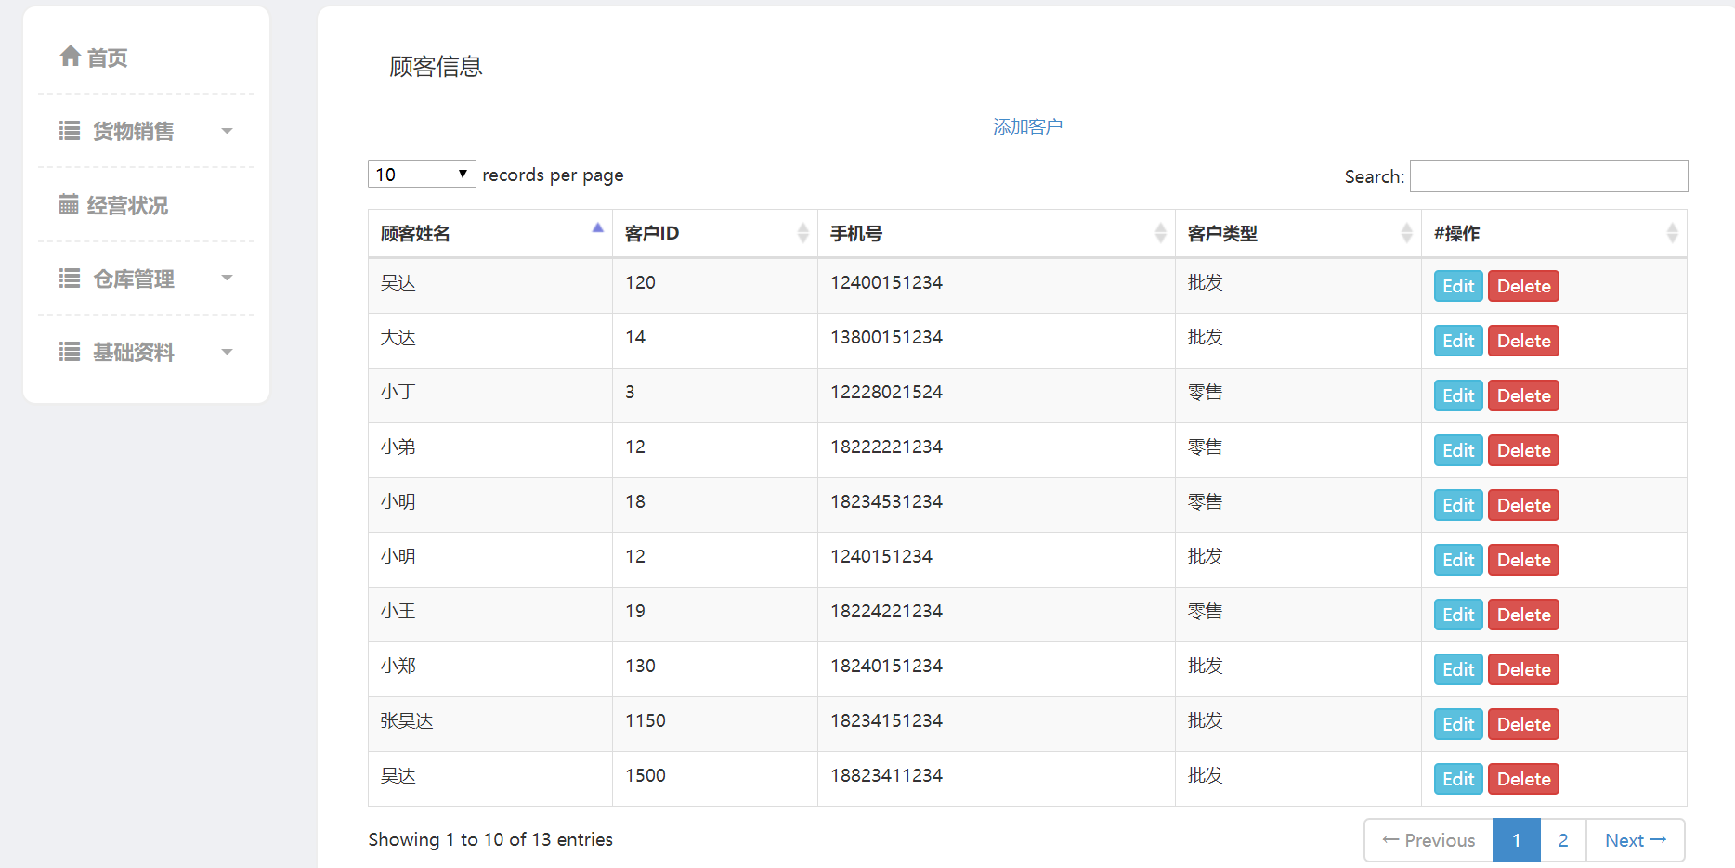

图2-2 系统主页界面截图

* + 1. 客户信息管理

用户打开客户信息管理界面如图所示。共有添加用户，搜索用户和修改用户三个功能… …

… ….

* + - 1. 添加客户信息

用户可在界面中点击“添加用户”按钮，界面如图2-3所示。添加相应信息后点击“添加”完成用户的添加。

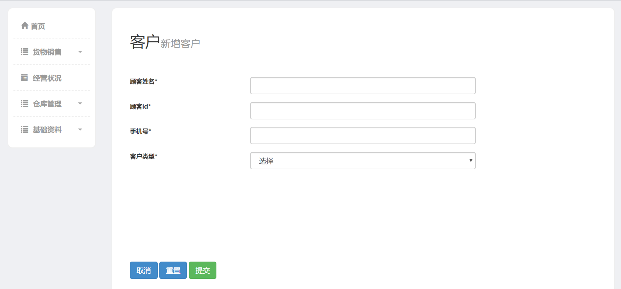

图2-3 添加客户信息界面截图

… …

* + - 1. 修改客户信息

用户可在界面中点击“修改”按钮，界面如图2-4所示。添加相应信息后点击“完成”进行用户的修改。



图2-4修改客户信息界面截图

* + - 1. 搜索客户信息

用户可在界面中点击“搜索”按钮，输入信息，可以进行搜索，界面如图2-5所示。

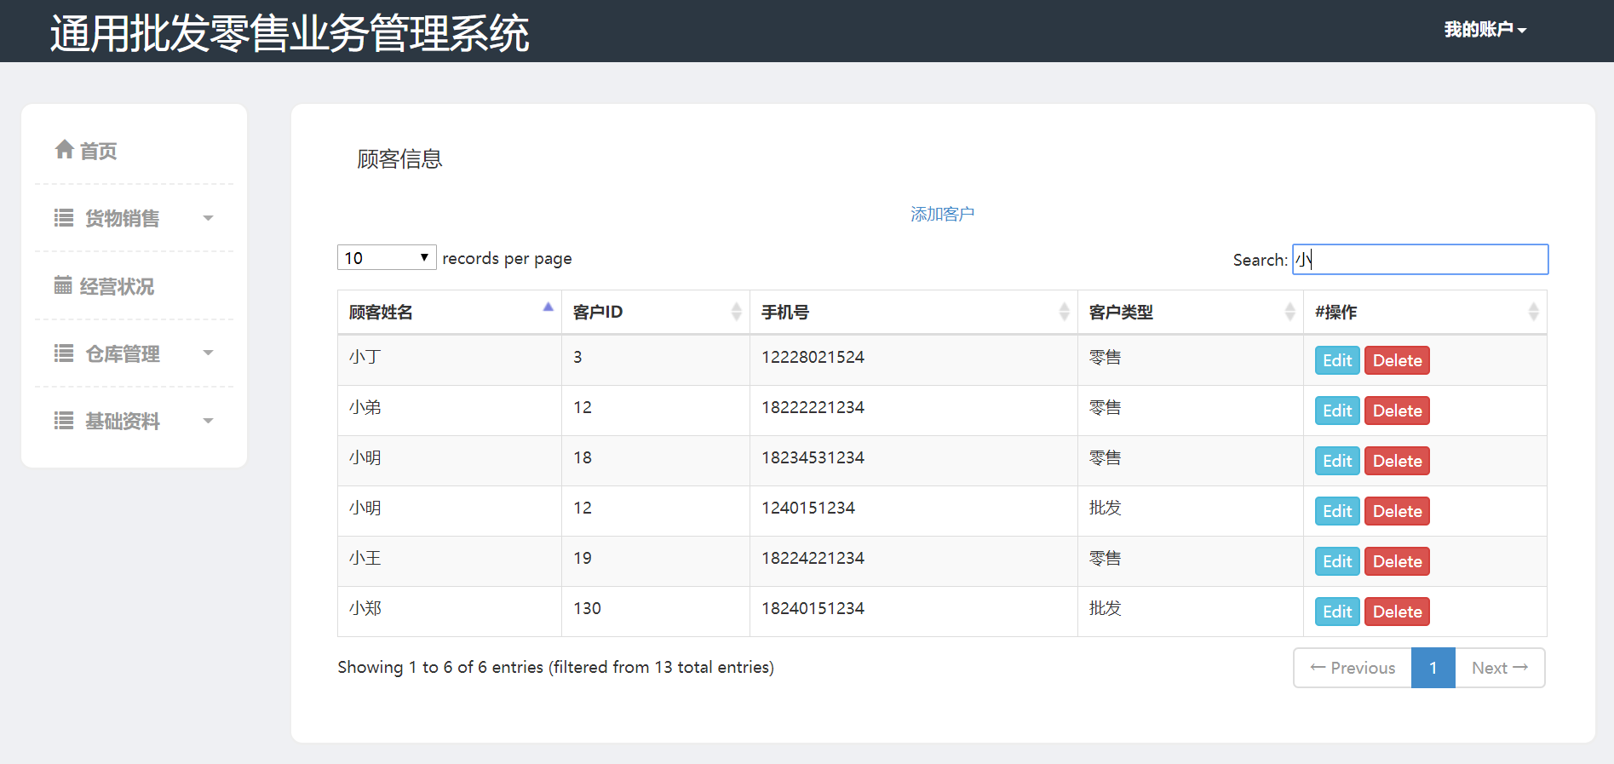

图2-5 删除客户信息页面截图

* + 1. 货物销售管理

用户打开供应商信息管理界面如图所示。共有零售业务，批发业务，订单审核，订单退款四个功能。

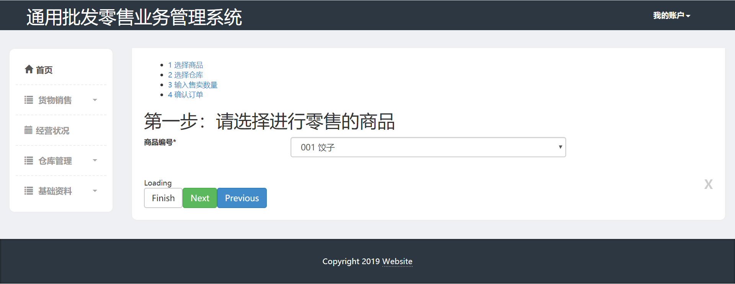

* + - 1. 零售业务管理

用户可以使用零售业务选择某一款商品和出货的仓库进行零售，进行四步操作后提交零售单，界面如图2-6所示。

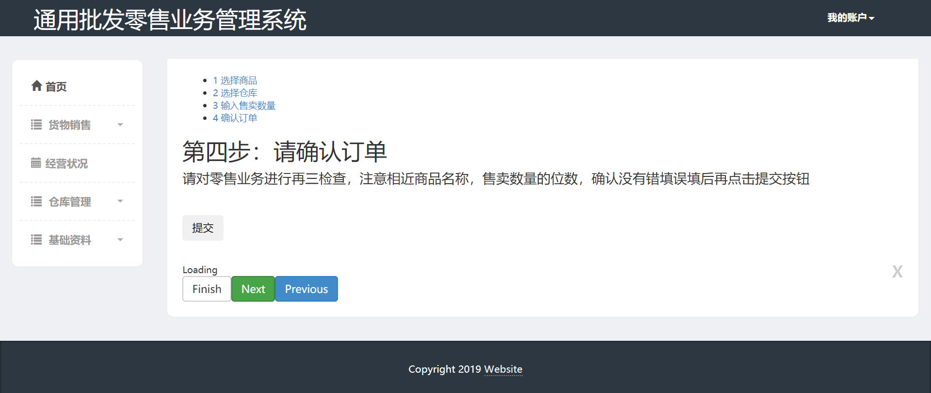

图 2-6

2.1.2.2 查看销售单

用户可以在查看销售单页面查看销售情况，查看交易商品的时间，数量，金额，界面如图2-7所示。

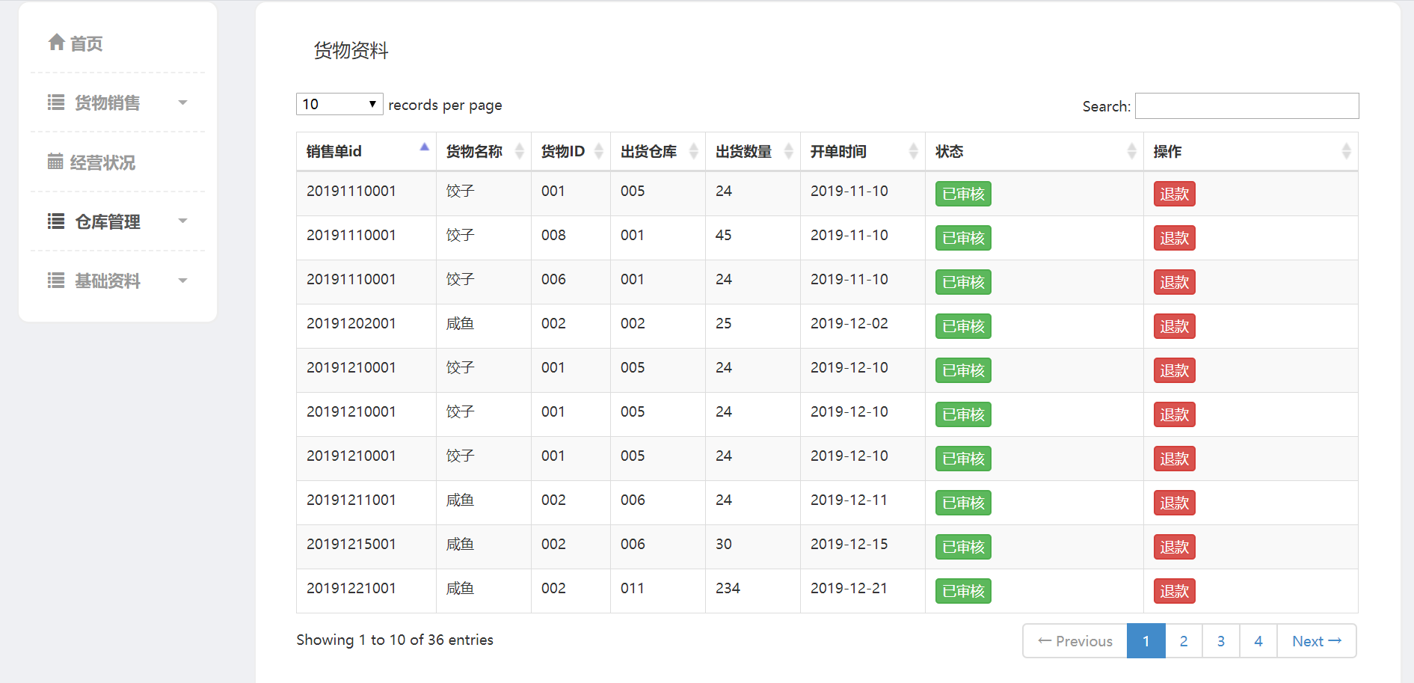

图 2-7

2.1.2.3 开销售单

用户可以在开销售单页面开销售单，提交已完成的销售情况，界面如图2-8所示。

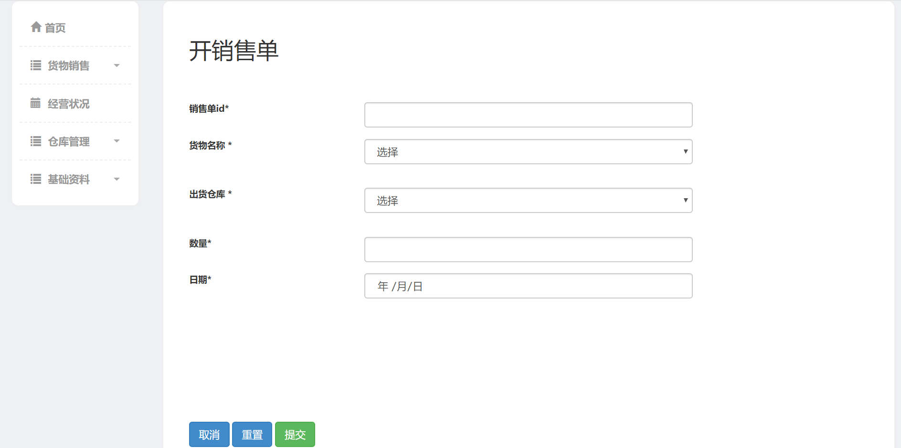

图 2-8

* 1. 经营状况

在经营状况的页面，用户可以查看统计信息，包括日销售额和月销售额，以折线图的方式更加突出了经营状况的变化，界面如图2-9所示。

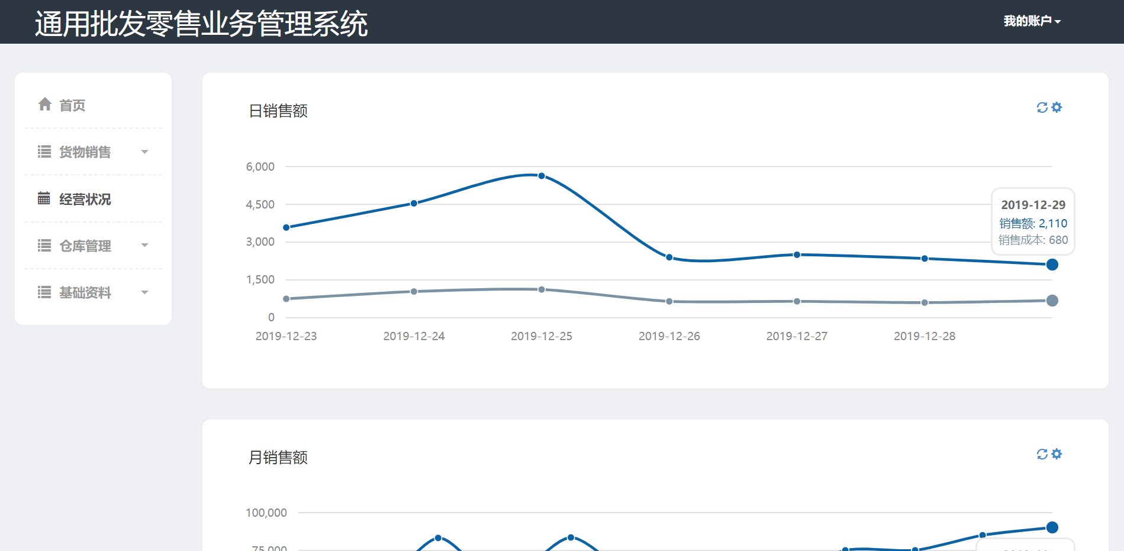

图 2-9

* 1. 仓库管理

仓库管理模块着重于对现有仓库进行货物方面的管理，包括三个功能，界面如图2-10所示。

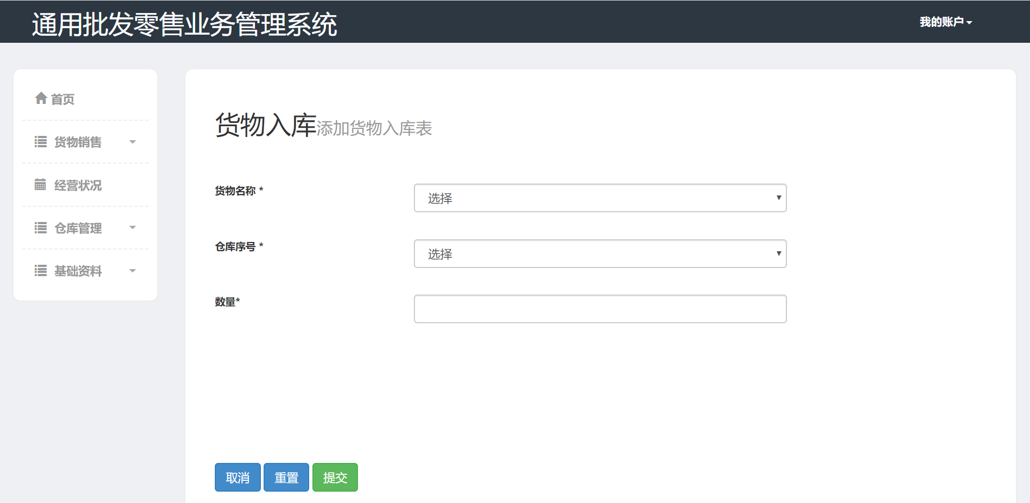

图 2-10

2.3.1 货物入库

用户可以在货物入库页面选择某个仓库，对某项商品进行补充，界面如图2-11所示。



图 2-11

2.3.2 货物调拨

用户可以进行两个仓库之间的商品流通，进行五步操作后调拨货物，界面如图2-12所示。

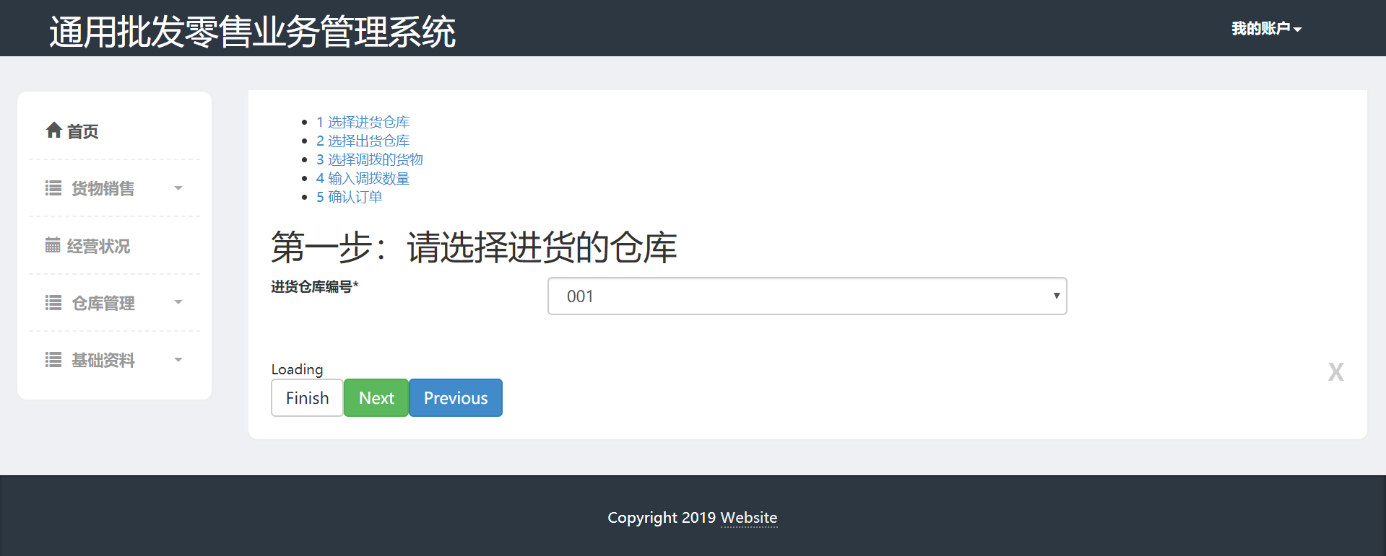

图 2-12

2.3.3 库存查询

用户在库存查询页面，查看仓库的具体库存，包括商品品类和数量，并能实现排序以及搜索功能，界面如图2-13所示。

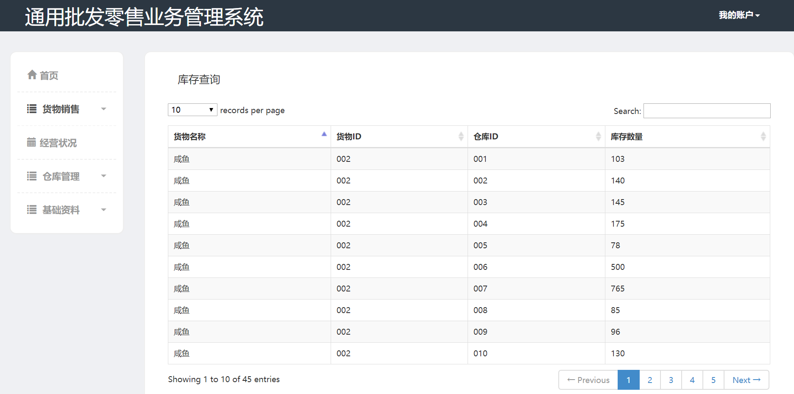

图 2-13

说明：以上给出了部分样例模板，每个项目组要根据本组开发系统的具体内容来撰写每个功能模块的使用说明。